Инструкция по установке.

Требования к аппаратуре и программному обеспечению.
Мобильное приложение будет поддерживает работу на смартфонах в версиях операционных систем Android 7+ (Chrome WebView 60+)

Мобильное приложение
Установка приложения "Комиссар Онлайн" осуществляется через онлайн-магазины приложений.
Мобильное приложение доступно для скачивания:
- На платформе Android в магазине приложений Google Play: https://play.google.com/store/apps/details?id=com.lk2.app
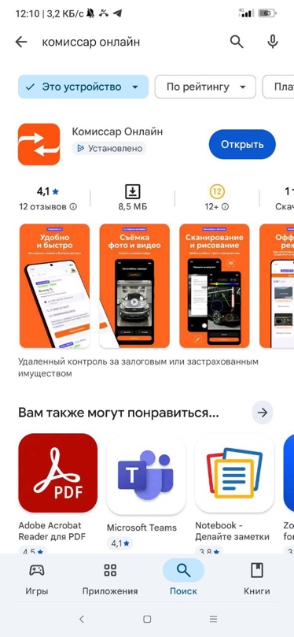
Для скачивания, в зависимости от выбранной мобильной операционной системы, необходимо:
- Перейти по указанным выше ссылкам или вручную открыть приложения Google Play.
- Ввести в поиске "комиссар онлайн".
- Перейти на страницу с приложением, где будет отображен логотип, кнопка для установки, скриншоты и описание приложения.
- Нажать кнопку "Установить" для начала установки на ваш смартфон.
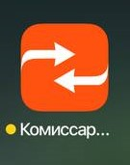
- После завершения установки, можно нажать кнопку "Открыть" для запуска приложения или закрыть онлайн-магазин и найти иконку с логотипом приложения на рабочем столе. Нажмите на нее, чтобы открыть "Комиссар Онлайн".
Обновление мобильного приложения выполняется средствами магазина приложений.
Удаление мобильного приложение производится стандартными средствами операционной системы мобильного устройства.
Серверная часть
Установка серверной части не требуется.

